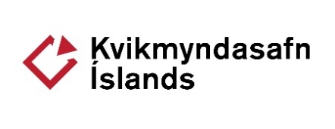
Lykilupplýsingar um mynd og helstu aðstandendur
Titill:
Enskur titill:
Tegund:
Tungumál:
Leikstjóri:
Handritshöfundur:
Framleiðandi:
Meðframleiðandi:
Stjórn kvikmyndatöku:
Klipping:
Tónlist:
Aðalhlutverk (eða aðalviðmælendur ef um heimildamynd er að ræða):
Hljóðhönnun:
Búningahöfundur:
Framleiðslufyrirtæki:
Meðframleiðslufyrirtæki:
Sölu- og dreifingarfyrirtæki erlendis:
Sölu- og dreifingarfyrirtæki innanlands:
Vefsíða:
Hljóð:
Lengd:
Upptökutækni:
Sýningarform:
Sýningarhlutfall:
Frumsýnd:
Framleiðslulönd:
Slagorð (Tagline), ein setning á íslensku og ensku:
Stutt ágrip (Logline), tvær línur á íslensku og ensku:

Söguþráður í 30-40 orðum á íslensku og ensku:

Söguþráður í hámarki 260 orðum á íslensku og ensku:

Umsögn leikstjóra um myndina:

Vinsamlega látið útfyllt eyðublaðið fylgja skilum

